Состав крови.
https://www.youtube.com/watch?v=ZgJjJmt-sVk
Постоянство внутренней среды.
https://www.youtube.com/watch?v=lgguDBNyJ6c
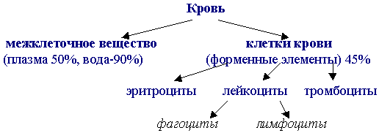

Плазма крови – это жидкое межклеточное вещество. Она составляет 60% от объёма крови. (см. таблицу) Если она жидкая, то какое вещество входит в её состав? Вода – 90% и 10% сухой остаток, в который входят белки, жиры, углеводы, соли, металлы, витамины, гормоны и т.д. Все эти вещества находятся в растворённом виде. Т.к. плазма подходит к каждому органу, то какую функцию она будет выполнять?
Функции плазмы:
- Взаимосвязь всех органов организма в целом с внешней средой;
- Питательная;
- Выделительная;
- Защитная;
- Регуляторная (учащиеся записывают функции плазмы в тетрадь)
1. Эритроциты:
- Красные кровяные тельца.
- Зрелые эритроциты не содержат ядра.
- Форма двояковогнутых дисков.
- Циркулируют 120 дней.
- Разрушаются в печени и селезенке.
- Содержат белок — гемоглобин.
- В лёгких гемоглобин связывает кислород, превращаясь в оксигемоглобин.
- Гемоглобин в форме карбоглобина переносит из тканей в лёгкие и небольшое количество углекислого газа.
2. Лейкоциты:
- Белые клетки крови.
- Главная функция лейкоцитов - защита.
- Они участвуют в иммунных реакциях, выделяя при этом
- Т-клетки, распознающие вирусы и всевозможные вредные вещества;
- В-клетки, вырабатывающие антитела, макрофаги, которые уничтожают эти вещества.
В норме лейкоцитов в крови намного меньше, чем других форменных элементов.

3. Тромбоциты:
- Кровяные пластинки
- Бесцветные безъядерные тельца сферической, овальной или палочкообразной формы, диаметром 2-4 мкм.
- Продолжительность жизни 5-7 дней.
- Образуются тромбоциты в красном костном мозге.
Функция: СВЕРТЫВАНИЕ КРОВИ.
Функции крови:
1. Транспортная:
- перенос кислорода от легких к тканям и углекислого газа от тканей к легким;
- доставка питательных веществ, витаминов, минеральных веществ и воды от органов пищеварения к тканям;
- удаление из тканей конечных продуктов метаболизма, лишней воды и минеральных солей
- перенос гормонов, медиаторов.
2. Защитная – участие в клеточных и гуморальных механизмах иммунитета, в свертывании крови и остановке кровотечения.
3. Регуляторная – регуляция температуры, водно–солевого обмена между кровью и тканями.
4. Гомеостатическая – поддержание стабильности показателей гомеостаза: рН, осмотического давления и др.

Заполнить таблицу «Строение и функции форменных элементов крови».
Характеристика | Клетки крови
 | Эритроциты | Лейкоциты | Тромбоциты
Рисунок и описание строения

Функции

Количество (в 1 мм3)

Эритроциты.
Красный цвет эритроцитов зависит от особого вещества – гемоглобина. В легких он присоединяет к себе кислород и становится - оксигемоглобином. В тканях это соединение распадается на кислород и гемоглобин. Кислород используется клетками организма, а гемоглобин, присоединив к себе углекислый газ, возвращается в легкие, отдает углекислый газ и вновь присоединяет кислород. Гемоглобин обозначают символом Hb.
В легких - Hb + 4O2 = HbO8 В тканях - HbO8 = Hb + 4O2
Оксигемоглобин имеет более светлую окраску, и поэтому обогащенная кислородом артериальная кровь выглядит ярко-алой.
Гемоглобин, оставшийся без кислорода, темно-красный. Поэтому венозная кровь значительно темнее артериальной имеет темно-вишневый цвет.
У всех позвоночных, кроме млекопитающих, клетка эритроцита имеет ядро. У млекопитающих зрелые эритроциты ядер не имеют: они утрачиваются в процессе развития. Увеличенная поверхность клетки быстрее поглощает кислород, а отсутствие ядра позволяет использовать для транспортировки кислорода и углекислого газа весь объем клетки.
У мужчин в 1 мм3 крови содержится в среднем 4,5 – 5 млн эритроцитов, у женщин – 4-4,5 млн.
Вопрос: следователь, изучая подозрительные капли крови, обнаружил, что её эритроциты имеют ядра. Могла ли такая кровь принадлежать человеку?
__________________________________________________________________________________________________________________________________________________________
А курице? ____________________________________________________________________________
Лейкоциты.
Число лейкоцитов варьируется в пределах 4-8 тыс в 1 мм3, что связано с наличием инфекции в организме, со временем суток, едой. Некоторые лейкоциты способны к амебовидному движению. Обнаружив чужеродное тело, они ложноножками захватывают его, поглощают и уничтожают. Это явление было открыто Ильей Ильичом Мечниковым (1845-1916) и названо фагоцитозом, а сами лейкоциты фагоцитами, что означает «клетки-пожиратели».
Тромбоциты, или кровяные пластинки, принимают участие в свертывание крови. Если происходит травма и кровь выходит из сосуда, тромбоциты слипаются и разрушаются. При этом они выделяют ферменты, которые вызывают целую цепочку химических реакций, ведущих к свертыванию крови. Свертывание крови возможно потому, что в ней находится жидкий белок фибриноген, который под действием ферментов превращается в нити нерастворимого белка фибрина. Образуется сетка, в которой задерживаются клетки крови. Этот кровяной сгусток, закрывающий рану, и останавливает кровотечение.
Для образования сгустка необходимо, чтобы в крови были соли кальция, витамин К и некоторые другие вещества. Если соли кальция удалены или в крови нет витамина К, кровь свертываться не будет. Обычно, когда хотят предохранить кровь от свертывания, например при ее переливании из крови удаляют один из указанных компонентов, чаще всего соли кальция. Такую кровь можно сохранять длительное время.
Анализ крови.
Состав крови является важной характеристикой состояния организма, поэтому анализ крови – одно из наиболее часто проводимых исследований. При анализе крови определяют количество клеток крови, содержание гемоглобина, концентрацию сахара и других веществ, а также скорость оседания эритроцитов (СОЭ). При наличии какого-нибудь воспалительного процесса СОЭ увеличивается. Норма СОЭ для мужчин - -10 мм/ч, для женщин - 2-15 мм/ч.
При нарушении функций красного костного мозга, недостаток в организме железа и некоторых других веществ, а также при значительной потере крови (например, в результате кровотечения, вызванного травмой) возникает кратковременное или длительное малокровие (анемия). При этом в крови снижается содержание эритроцитов и гемоглобина. Норма гемоглобина у мужчин 13-16 г%, у женщин 1-14 г% (то есть число граммов в 100 см3 крови).
Кроветворение.
Эритроциты, лейкоциты и тромбоциты образуются в красном костном мозге. Однако дозревание многих лимфоцитов происходит в тимусе (вилочковой железе) и лимфатических узлах. Эти лимфоциты попадают в кровь вместе с лимфой.
Кроветворение – очень интенсивный процесс, так как продолжительность жизни форменных элементов крови небольшая. Лейкоциты живут от нескольких часов до 3-5 суток, эритроциты – 120 – 130 суток, тромбоциты – 5-7 суток.

Лабораторная работа «Изучение микроскопического строения крови»
Цель: Выявить особенности строения эритроцитов человека и лягушки.
Оборудование: микропрепараты крови человека, лягушки; микроскоп.
Ход работы
1. Рассмотрите при большом увеличении микроскопа микропрепараты крови человека.
Найдите эритроциты, обратите внимание на их окраску, форму.
Зарисуйте 1-2 эритроцита.
2. Рассмотрите микропрепарат крови лягушки при малом увеличении микроскопа.
Обратите внимание на размеры и форму эритроцитов, зарисуйте их.
3. Сравните эритроциты лягушки и человека; результаты наблюдений занесите в таблицу.
Сравнительная характеристика строения эритроцитов человека и лягушки
развернуть таблицу
Эритроцит | Диаметр клетки, мкм. | Форма клетки | Наличие ядра
Человека | 7-8
Лягушки | 21-24

https://ds04.infourok.ru/uploads/ex/0a6b/000cef32-1ab06c60/hello_html_48c3bc67.jpg
https://coderlab.ru/assets/fcqifullsizevy.jpg
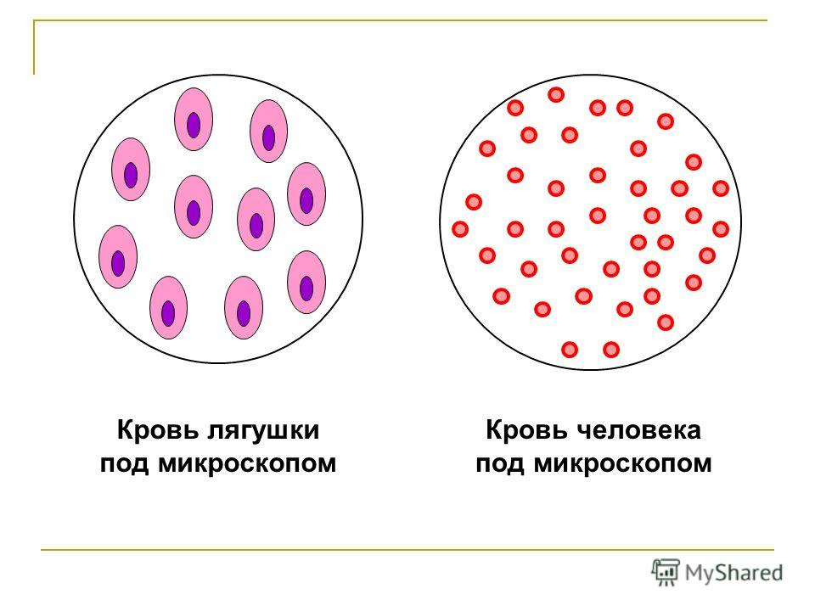

Кровь человека под микроскопом.
https://ds02.infourok.ru/uploads/ex/037d/0004222c-0a18c4a5/img8.jpg
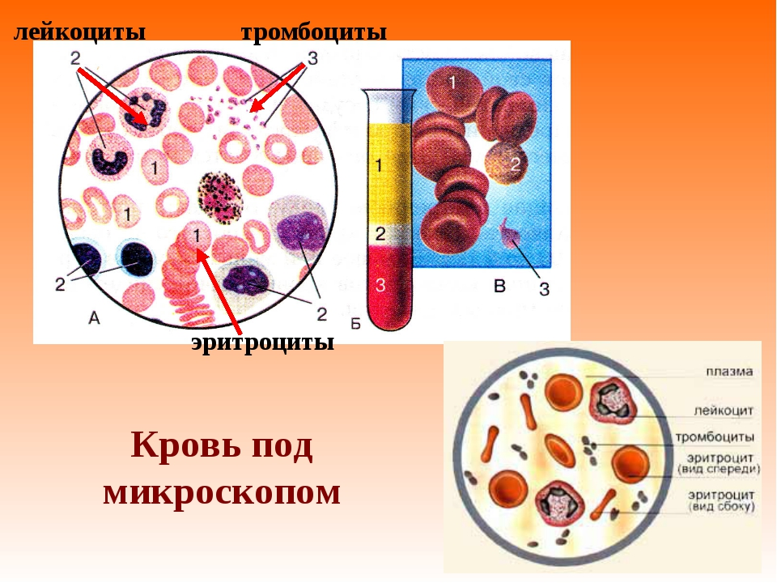

Допишите схему, отражающую порядок событий, происходящих при свертывании крови.
Травма сосуда Растворимый
белок плазмы крови
_______________________

Тромбоциты Условия:
выделяют _______________________
______________ _______________________
________________________
________________________ Нерастворимый белок плазмы крови
____________________________

